Региональный этап Всероссийской олимпиады профессионального мастерства по укрупненной группе специальностей среднего профессионального образования
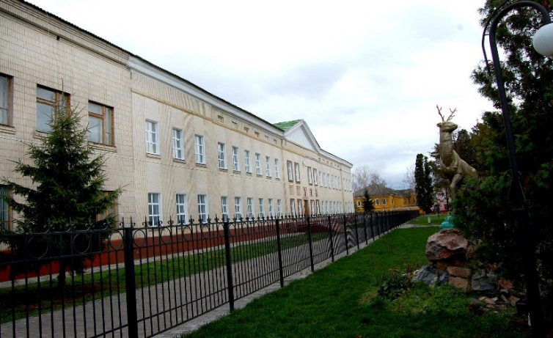
36.00.00 Ветеринария и зоотехния
Суджа
2020 г.
Программа проведения
20.03.2020
09.30 –10.00 | Регистрация участников, завтрак
10.00 –10.30 | Открытие мероприятия
10.55 –15.00 | Работа площадок
15.00 –15.30 | Обед
15.30-16.00 | Подведение итогов, награждение победителей
Место проведения
Региональный этап Всероссийской олимпиады профессионального мастерства по укрупненной группе специальностей среднего профессионального образования
36.00.00 Ветеринария и зоотехния

Курская область, г. Суджа, ул. Советская площадь, 19, областное бюджетное профессиональное образовательное учреждение «Суджанский сельскохозяйственный техникум»

Участники
ОБПОУ «КСХТ»
ОБПОУ «ССХТ»
ФГБОУ ВО «КГСХА» им. И.И. Иванова

Участники мероприятия:
Студенты специальности 36.02.01 Ветеринария

Дата проведения
20 марта 2020 г.

